DOCUMENT UTILISATEUR

DOCUMENT UTILISATEUR
Z67-133-1
iGo

CHANGEMENTS
Rev. | Date | Description | Responsable
1.0 | 08-JAN-09 | Création | R.COURTOIS
IDENTIFICATION du DOCUMENT
Champs | Valeurs
Document Name: | Normes d’interface
Short Name: | Normes d’interface
Document Owner: | iGo
Document Revision: | 1.0
Revision date: | 08-JAN-09
Application date : | 08-JAN-09
File Name: | iGo_Document_Utilisateur.doc
Document Classification: | Document de travail
Doc Manager Initials: | RC

Table des matières

1 But du Document 4
2 Installation du logiciel 4
3 Définition d’un nouveau trajet 5
4 Utilisation des trajets récents 11
5 Utilisation des favoris 13
6 Modification des paramètres par défaut 14

But du Document
Le but de ce document est de présenter l’utilisation du logiciel iGo, ainsi que les différentes options proposées.

Installation du logiciel
//TODO

Définition d’un nouveau trajet
Après avoir lancé le logiciel, cliquez sur l’icone "nouveau". Une nouvelle fenêtre apparait.

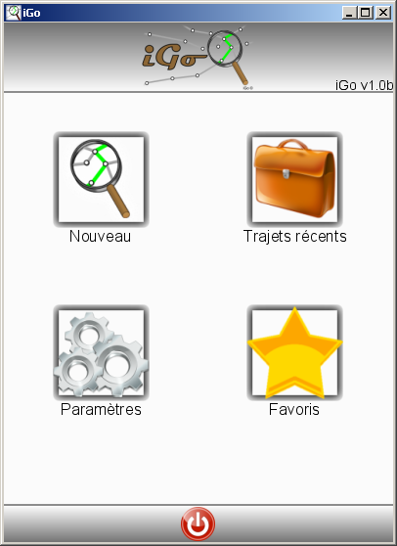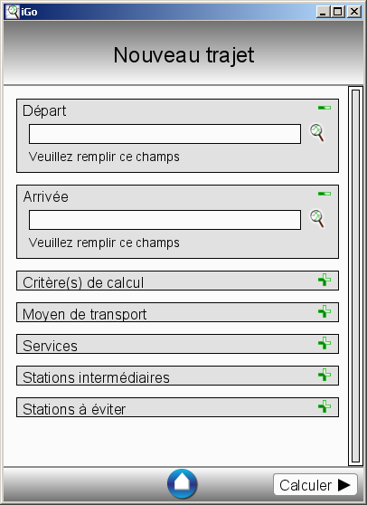

En cliquant sur les  et  de chaque encadré, vous pouvez étendre ou réduire ces encadrés.
Dans l’encadré "Départ", entrez la station de départ, soit en la saisissant manuellement, soit en cliquant sur la loupe () pour trouver la station dans la liste proposée.

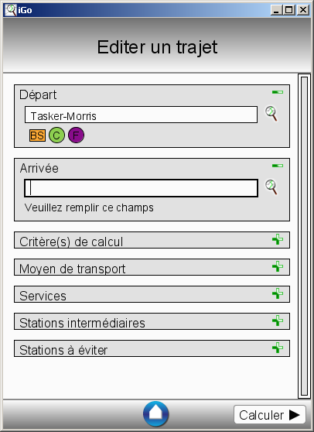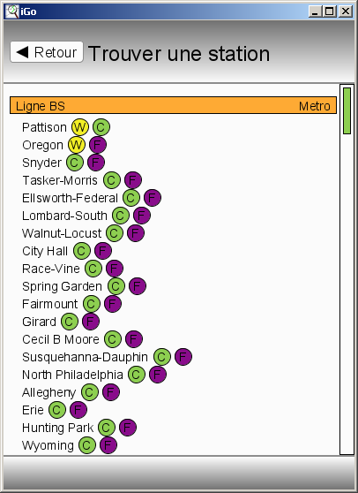

Dans l’encadré "Arrivée", saisissez la station d’arrivée de la même manière.

Si vous souhaitez modifier les critères de calcul, cliquez sur le de l’encadré. Activez les boutons de vos 1er et 2nd critères de calcul du trajet.

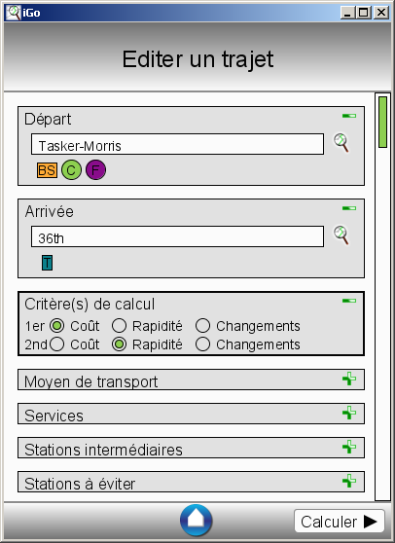
Si vous souhaitez modifier les préférences d’utilisation des moyens de transport, cliquez sur le de l’encadré.
Cochez les moyens de transport que vous accepter d’emprunter et décochez ceux que vous ne voulez pas emprunter.
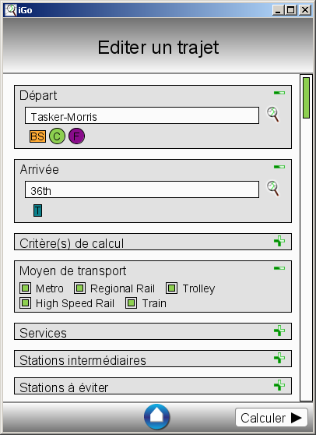

Si vous souhaitez rencontrer sur votre trajet les différents services disponibles du réseau, cliquez sur le de l’encadré.
Activez les boutons des services que vous souhaitez rencontrer, en choisissant si vous souhaitez rencontrer ces services sur au moins une ou toutes les stations de votre trajet.
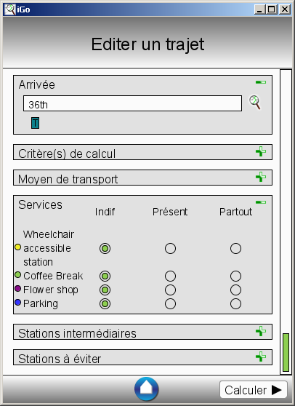
Si vous souhaitez ajouter une ou des stations intermédiaires, cliquez sur le de l’encadré.
Saisissez la station intermédiaire, selon la même méthode que les stations de départ et d’arrivée. Cliquez sur le bouton  pour valider votre choix, recommencez l’opération pour ajouter d’autres stations intermédiaire. Vous pouvez supprimer une station intermédiaire en cliquant sur le bouton .
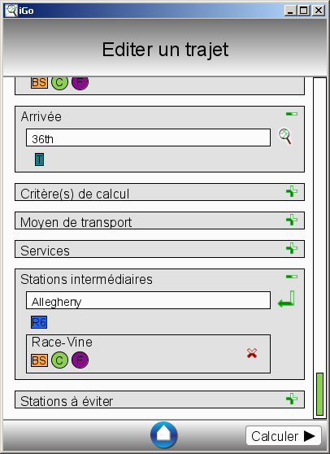
Si vous souhaitez signaler une ou des stations à éviter, cliquez sur le de l’encadré.
Saisissez la ou les stations à éviter, selon la même méthode que pour les stations intermédiaires.
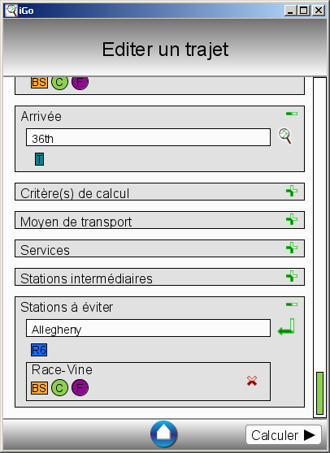
Pour terminer, cliquez sur le bouton "Calculer".

Une nouvelle fenêtre présentant votre trajet apparait.
Cliquez sur le bouton "Modifier", pour modifier votre trajet, ou cliquez sur le bouton "Lancer", pour commencer la navigation.

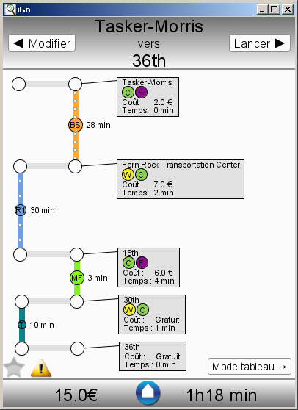
Cliquez sur les boutons ou , pour valider le fait que les différentes étapes sont passées.
Cliquez sur le bouton "Mode tableau", pour afficher votre trajet sous forme de liste d’étape.
Cliquez sur le bouton "Mode graphique" pour revenir à l’affichage des lignes de transport.
Si vous vous perdez, cliquez sur le bouton "Perdu ?". Une nouvelle fenêtre apparait.
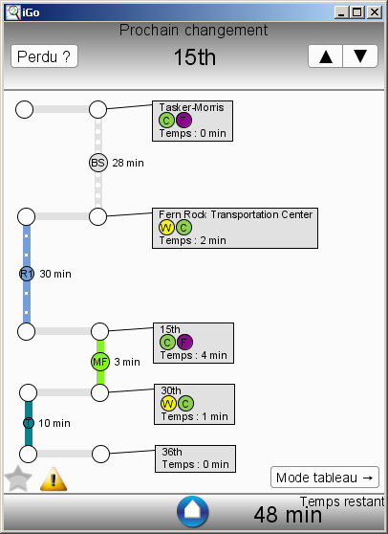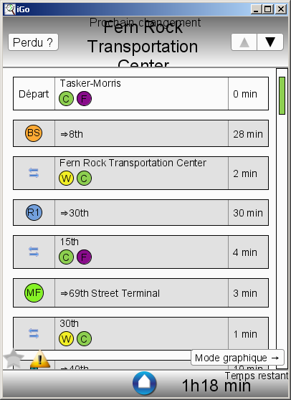
Saisissez la station à laquelle vous vous trouvez, puis cliquez sur le bouton "rattraper votre chemin" pour pouvoir reprendre la navigation.
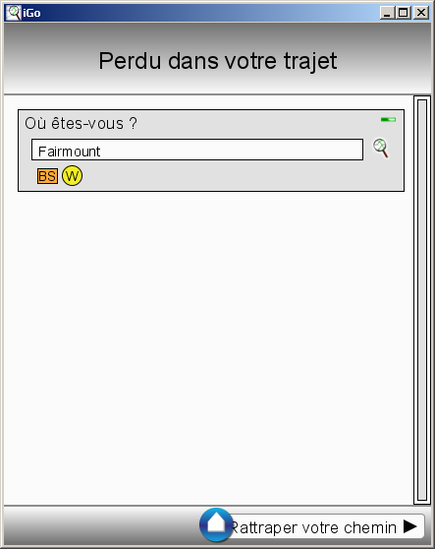
Cliquez sur le bouton  pour revenir à l’écran d’accueil.

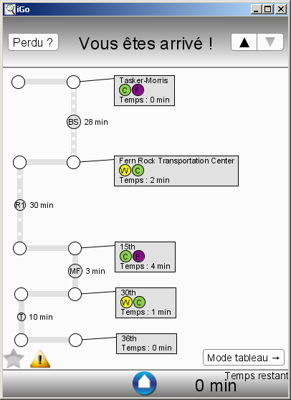

Utilisation des trajets récents
Cliquez sur l’icone "Trajets récents" pour naviguer dans vos trajets récents. Une nouvelle fenêtre apparait. Cette fenêtre présente vos 50 derniers trajets.
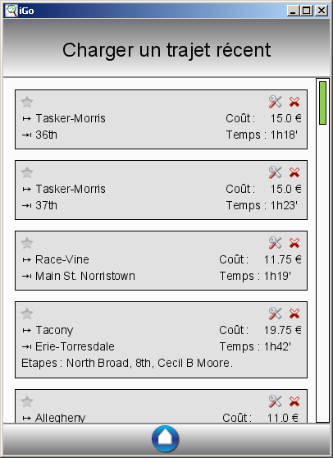
Cliquez sur le trajet que vous souhaitez le parcourir une nouvelle fois. Vous arrivez sur le même écran que celui lancé après le calcul d’un nouveau trajet (voir partie 3).

Si vous souhaitez modifier les préférences de calcul avant de lancer cet itinéraire, cliquez sur l’icône  correspondante au trajet souhaité. Vous arrivez sur l’écran d’édition de trajet, avec l’ensembles des champs pré-remplis vous pouvez ensuite le modifier comme si vous faisiez un nouveau trajet (voir partie 3).
Si vous souhaitez supprimer un itinéraire des trajets récents, cliquez sur l’icone .
Si vous souhaitez enregistrer un trajet en tant que trajet favoris, cliquez sur l’icone .
L’icone s’allume, et ce trajet apparaitra dans la liste de vos favoris (voir partie 5). Cliquez une nouvelle fois sur cette icone pour enlever ce trajet de la liste de vos favoris. L’icone s’éteint.
Cliquez sur le bouton pour revenir à l’écran d’accueil.
//TODO il faudrait faire un petit paragraphe qui explique pourquoi des icones de services apparaissent dans le haut du cartouche de chaque services. Ce sont les services « once » et « always » a toi de formuler ça.

Utilisation des favoris
Cliquez sur l’icone "Favoris" pour naviguer dans la liste de vos trajets favoris. Une nouvelle fenêtre apparait. Cette fenêtre présente vos trajets définis en tant que favoris.

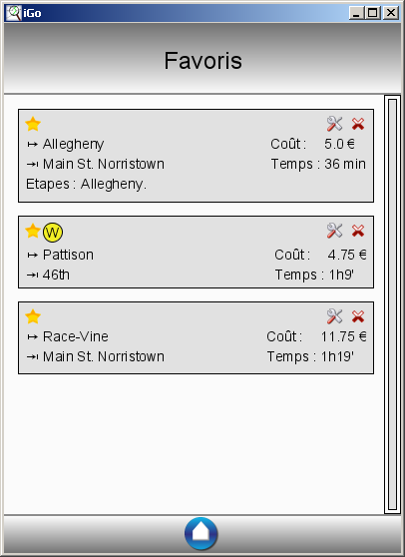

L’utilisation des trajets favoris s’effectue de la même manière que l’utilisation des trajets récents (voir partie 4).
Cliquez sur le bouton pour revenir à l’écran d’accueil.

Modification des paramètres par défaut
Cliquez sur l’icone "Paramètres" pour modifier les paramètres par défaut du logiciel. Une nouvelle fenêtre apparait.

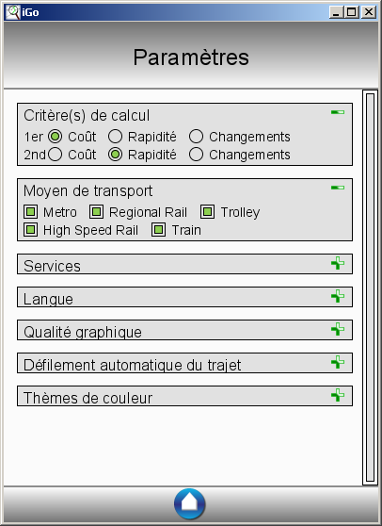

Activez les boutons de vos 1er et 2nd critères de calcul du trajet.
Cochez les moyens de transport que vous souhaitez emprunter et décochez ceux que vous ne voulez pas emprunter.

Si vous souhaitez rencontrer sur votre trajet les différents services disponibles du réseau, cliquez sur le de l’encadré.
Activez les boutons des services que vous souhaitez rencontrer, en choisissant si vous souhaitez rencontrer ces services sur au moins une ou toutes les stations de votre trajet.

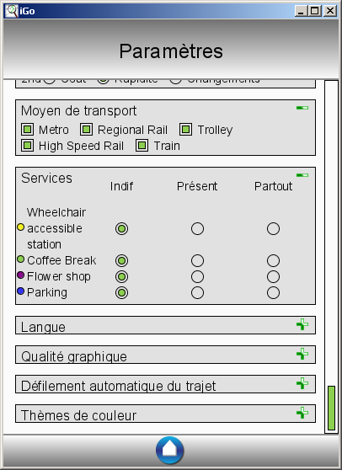

Si vous souhaitez modifier la langue d’utilisation du logiciel, cliquez sur le de l’encadré. Ce cadre est automatiquement ouvert si aucune langue n’a été choisie par l’utilisateur. Cliquez sur la langue de votre choix.

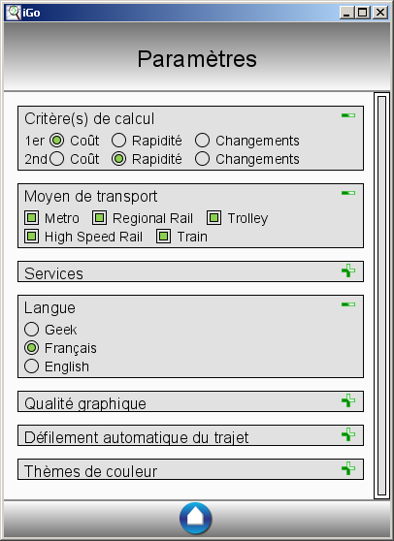
Si vous souhaitez modifier la qualité graphique de l’interface du logiciel, cliquez sur le de l’encadré.
Activez le bouton concernant la qualité que vous souhaitez utiliser.

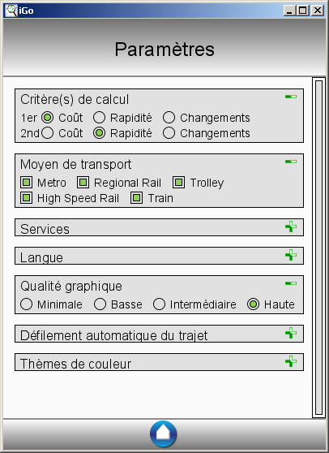
Si on disait ce que fait chaque mode graphique ?
Si vous souhaitez activer ou désactiver le défilement automatique du trajet, cliquez sur le de l’encadré. //Détailler ce que ca veut dire !!!
Activez le bouton souhaité.

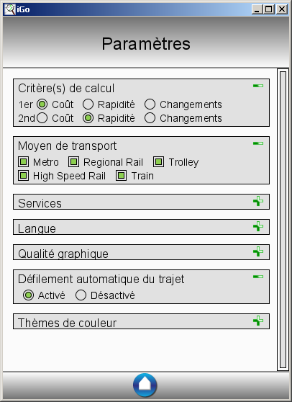
Si vous souhaitez modifier le thème de couleur du logiciel, cliquez sur le de l’encadré.
Activez le bouton correspondant à la couleur que vous souhaitez utiliser.

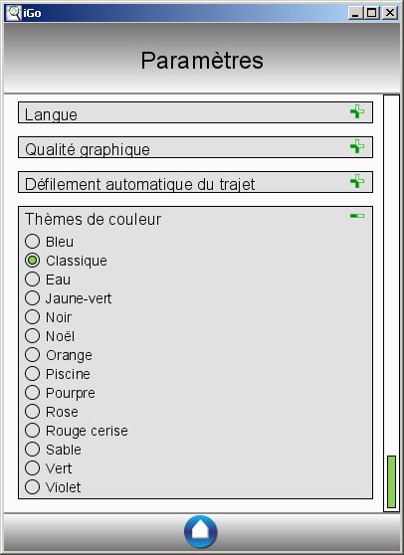

Cliquez sur le bouton pour revenir à l’écran d’accueil.

//Mettre un screen shoot d’un autre thème ? noir par exemple ?

Dans l’ensemble j’ai quelque remarque :
Garde-t-on la langue geek ? (juste un balise à commenter pour que ça disparaisse.
Gardons nous l’ensemble des thèmes ? quelque lignes à commenter dans iGoIhmSmartPhone.getSkins()

